ANEXO 2. FORMATO DOCUMENTO TÉCNICO DE SOPORTE

- IDENTIFICACIÓN

LOCALIDAD | Bosa
NOMBRE DEL PROYECTO | Bosa sin miedo y más segura
CÓDIGO DEL PROYECTO | 1836
COMPONENTES | - Estrategia de atención de movilizaciones y aglomeraciones en el territorio implementada a través de equipos de gestores de convivencia bajo el direccionamiento estratégico de la Secretaria de Seguridad, Convivencia y Justicia. (Gestores de Convivencia)  - Escuela de Seguridad  - Personas incluidas en actividades de educación para la resiliencia y la  prevención de hechos delictivos. (Prevención)

- CLASIFICACIÓN

PLAN DE DESARROLLO LOCAL | Un nuevo contrato social y ambiental para Bosa
PROPÓSITO | Propósito 3. Inspirar confianza y legitimidad para vivir sin miedo y ser epicentro de cultura ciudadana, paz y reconciliación.
PROGRAMA | Cultura ciudadana para la confianza, la convivencia y la participación desde la vida cotidiana
META(S) PLAN DE DESARROLLO | - Implementar 4 estrategias de atención de movilizaciones y aglomeraciones en el territorio a través de equipos de gestores de convivencia bajo el direccionamiento estratégico de la Secretaría de Seguridad, Convivencia y Justicia.  - Formar 3542 personas en la escuela de seguridad que beneficie la población de la localidad en las 5 UPZ.  - Incluir 7240 personas en actividades de educación para la resiliencia y la prevención de hechos delictivos, que beneficie la población de la localidad en las 5 UPZ.
AÑO DE VIGENCIA | Escriba aquí el (los) año (s):  2021, 2022, 2023 y 2024

- PROBLEMA O NECESIDAD

PROBLEMA O NECESIDAD

Teniendo en cuenta que la seguridad y convivencia son de los asuntos más sentidos por la ciudadanía y especialmente en la localidad de Bosa, por cuanto involucra diversas variables que inciden necesariamente en la percepción de las comunidades en general, que comprende aspectos como el desarrollo y control de fenómenos asociados a la criminalidad, déficit y ausencias en inversión social, factores de riesgo que inciden en la convivencia como medios adecuados para la gestión de conflictos, relación articulada y de respeto con la institucionalidad estatal, entre otros. Los siguientes son los resultados de indicadores asociados a seguridad, conveniencia y justicia de la localidad de Bosa:

La ocurrencia de lesiones personales en la Localidad de Bosa ha tenido una disminución en el mes de enero de los años 2022 y 2023. Es así como en este periodo en el 2022 ocurrieron 155 hechos y en el mismos mes del año 2023 ocurrieron 132 hechos de lesiones personales. En el año 2022, el mes que más hubo casos de lesiones fue el mes de mayo con 206 casos, y el mes de junio con menores casos como se muestra el siguiente gráfico:

Gráfico 1. Estadísticas de Lesiones localidad de Bosa, años 2022 – 2023.
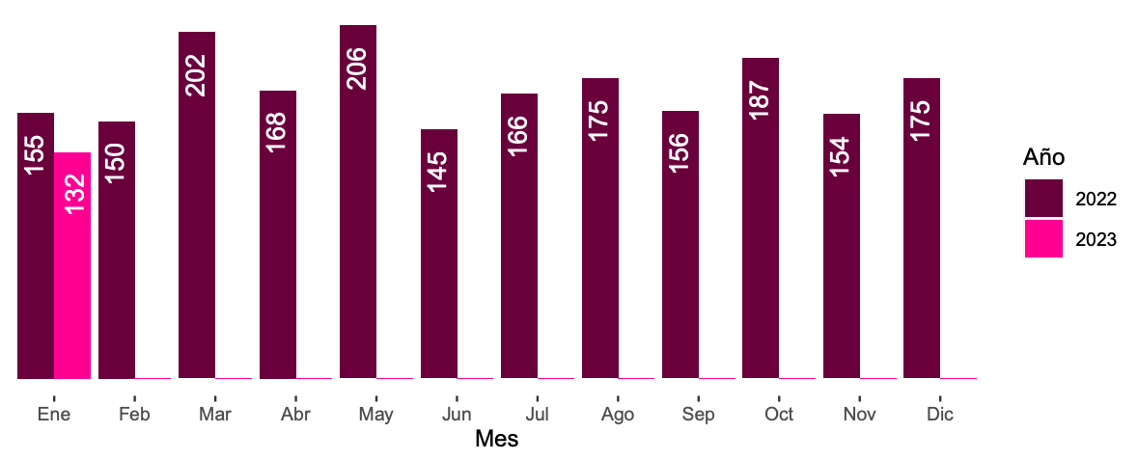
Fuente: Secretaria Distrital de Seguridad y Convivencia https://scj.gov.co/sites/default/files/documentos_oaiee/Reporte_bosa_2023_01.pdf

El hurto es de los delitos más comunes en la ciudad y en la localidad, como se observa en el gráfico siguiente, si se comparan los meses de enero de los años 2022 y 2023, aumentó el hurto. Es así como en este periodo en el 2022 ocurrieron 503 casos y en el mismos mes del año 2023 ocurrieron 550 hechos de hurto a personas. En el año 2022, el mes que más casos hubo de hurto a personas fue el mes de octubre con 799 casos, y el mes de junio con menores casos.

Gráfico 2. Estadísticas de hurtos a personas, Localidad de Bosa, años 2022 – 2023.
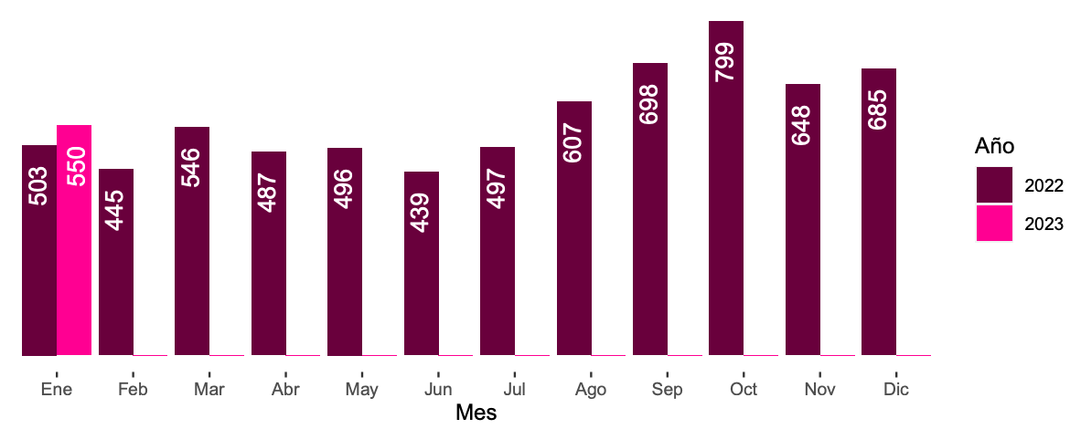
Fuente: Secretaria Distrital de Seguridad y Convivencia https://scj.gov.co/sites/default/files/documentos_oaiee/Reporte_bosa_2023_01.pdf

Por su parte el hurto a residencias disminuyó si se comparan los meses de enero de los años 2022 y 2023. Es así como en este periodo en el 2022 ocurrieron 32 casos y en el mismos mes del año 2023 ocurrieron 27 casos de hurto a residencias. En el año 2022, el mes que más hubo casos de hurto fue el mes de septiembre con 49 casos, y el mes de junio con menores casos como se muestra el siguiente gráfico:

Gráfico 3. Estadísticas de hurtos a residencias, Localidad de Bosa, años 2022 – 2023.
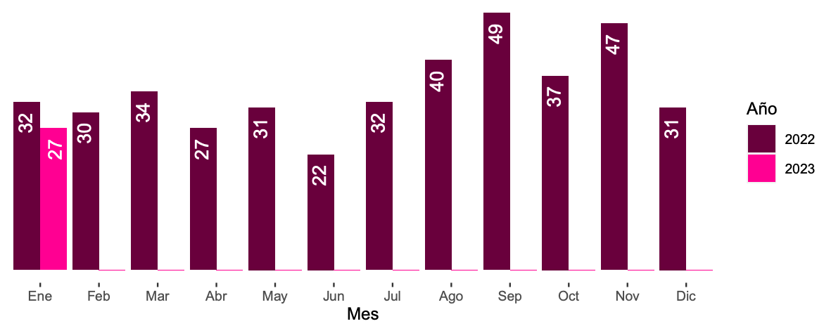
Fuente: Secretaria Distrital de Seguridad y Convivencia https://scj.gov.co/sites/default/files/documentos_oaiee/Reporte_bosa_2023_01.pdf

Por otra parte, para el año 2022 en los meses que más se reportaron riñas en la localidad fueron en mayo con 4067 riñas y diciembre se presentaron 4299. Por su parte en el año 2023, en enero hubo 2596 número de riñas.

Gráfico 4. Reporte de riñas en la localidad de Bosa, años 2022 y 2023.
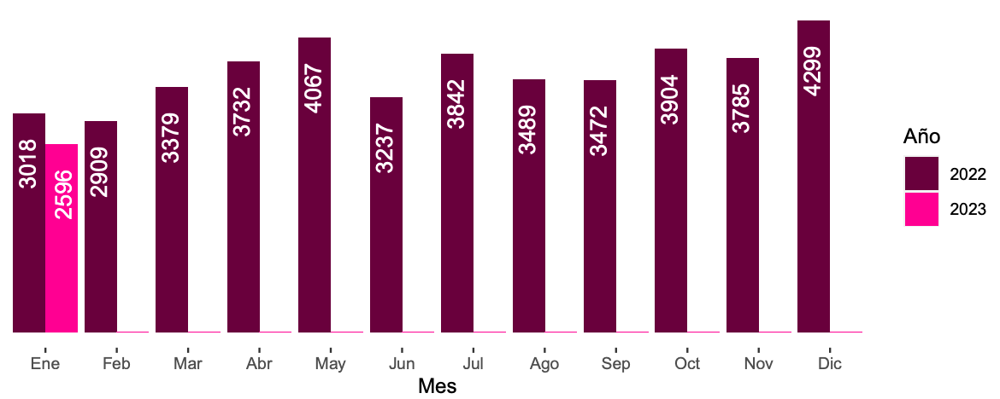
Fuente: Secretaria Distrital de Seguridad y Convivencia https://scj.gov.co/sites/default/files/documentos_oaiee/Reporte_bosa_2023_01.pdf

En el marco de la Ley 1801 de 2016 - Código Nacional de Seguridad y Convivencia., en enero del 2023, en la localidad de Bosa se aplicaron 3.677 comparendos por comportamientos. En el año 2022 en el mes que más se aplicaron comparendos fue mayo con 4667 comparendos por comportamientos, y junio con 4122 comparendos en la Localidad.

Gráfico 5. Reporte de comparendos, localidad de Bosa, años 2022 y 2023.
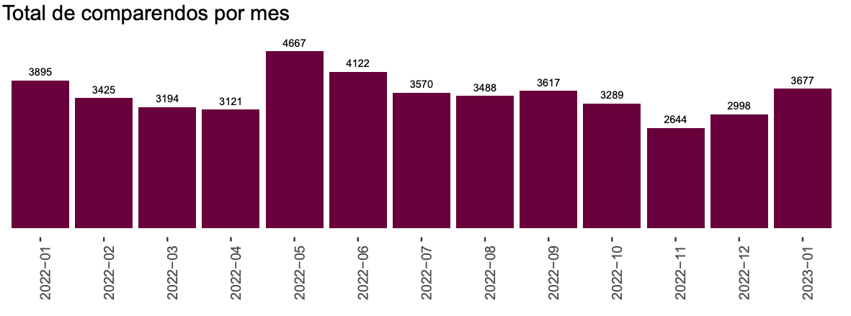
Fuente: Secretaria Distrital de Seguridad y Convivencia https://scj.gov.co/sites/default/files/documentos_oaiee/Reporte_bosa_2023_01.pdf

Con base en las estadísticas presentadas, se evidencia que en la localidad de Bosa se requieren acciones de formación de carácter preventivo que busquen establecer las condiciones necesarias para la convivencia en el territorio, al propiciar el cumplimiento de deberes y obligaciones de las personas, con el fin de mantener las condiciones necesarias para la convivencia.

- DIAGNÓSTICO POR LÍNEA DE BASE

LÍNEA DE BASE

- Descripción del Universo

El presente proyecto se dirige a toda la población habitante de la localidad de Bosa, considerando las 5 UPZ existentes dentro de la misma: UPZ Apogeo, UPZ Central, UPZ Occidental, UPZ Porvenir y UPZ Tintal Sur. Dentro de dicho universo se impactará de manera directa personas residentes en la localidad en su condición de líderes sociales y comunitarios interesados o con trabajo de manera directa en temas de seguridad y convivencia y de manera indirecta a todos los y las habitantes de la localidad.

- Cuantificación del universo

La Secretaría Distrital de Planeación, conforme con las proyecciones de población para Bogotá 2016-2020 contempla que la localidad de Bosa en el año 2023 tendrá una población cercana a los 799.666 habitantes.

- Localización del universo

Bosa contiene cinco UPZ, de las cuales una es de tipo residencial consolidado, dos son de tipo residencial de urbanización incompleta y las dos restantes de desarrollo.
La UPZ 49 - Apogeo se ubica en el borde suroriental de Bosa, tiene una extensión de 210,6 hectáreas, equivalentes al 8,8% del total del área de las UPZ de esta localidad. Esta UPZ limita, por el norte, con la UPZ Timiza, de la localidad de Kennedy; por el oriente, con las UPZ Timiza y Carvajal de la localidad de Kennedy; por el sur, con las UPZ Arborizadora e Ismael Perdomo de la localidad de Ciudad Bolívar; y por el occidente, con la UPZ Bosa Central.
La UPZ 84 - Bosa Occidental se localiza en el oriente de la localidad de Bosa. Tiene una extensión de 430,4 hectáreas, equivalentes al 18% del total del área de las UPZ de esta localidad. Esta UPZ limita, por el norte con las UPZ El Porvenir y Tintal Sur; por el oriente, con las UPZ Las Margaritas y Gran Britalia de la localidad de Kennedy; por el sur, con la UPZ Bosa Central; y por el occidente, con las UPZ Bosa Central y Tintal Sur.
La UPZ 85 - Bosa Central se localiza en el suroccidente de la localidad de Bosa, tiene una extensión de 714,7 hectáreas, equivalentes al 29,9% del total del área de las UPZ de esta localidad. Bosa Central limita por el norte, con las UPZ Bosa Occidental, Tintal Sur y Gran Britalia, esta última perteneciente a la localidad de Kennedy; por el oriente, con las UPZ Apogeo, Timiza y Gran Britalia, las dos últimas pertenecientes a la localidad de Kennedy; por el sur y por el occidente, con el municipio de Soacha.
La UPZ 86 - El Porvenir se localiza al nororiente de la localidad de Bosa, tiene una extensión de 461 hectáreas, equivalentes al 19,3% del total del área de las UPZ de esta localidad. Esta UPZ limita, al norte, con el municipio de Mosquera; por el oriente, con la UPZ Las Margaritas, localizada en la localidad de Kennedy; por el sur, con la UPZ Bosa Occidental; y por el occidente, con la UPZ Tintal Sur.
La UPZ 87 - Tintal Sur se localiza al noroccidente de la localidad de Bosa, tiene una extensión de 576,9 hectáreas, que equivalen al 24,1% del total del área de las UPZ de esta localidad. Esta UPZ limita, al norte, con el municipio de Mosquera; al oriente, con las UPZ El Porvenir y Bosa Occidental; al sur, con las UPZ Bosa Occidental y Bosa Central; y al occidente, con los municipios de Mosquera y Soacha.

- LÍNEA DE INVERSIÓN

LÍNEA(S) DE INVERSIÓN

Relacione la línea(s) de inversión local:

Desarrollo social y cultural

Escriba aquí el concepto al cual hace referencia la línea de inversión:

Promoción de la convivencia ciudadana.

- OBJETIVOS

OBJETIVOS

Objetivo General

Promover la convivencia ciudadana donde se permita aumentar la confianza de los bosunos y bosunas en las
autoridades
Objetivos Específicos

- Propender por una cultura de paz y convivencia en la localidad que conlleve a acciones para la resolución de Conflictos.
- Propiciar la recuperación de la cultura ciudadana desde la vinculación de diferentes actores a problemas que afectan la localidad.
- Desarrollar actividades de educación para la resiliencia y la prevención de hechos delictivos

- METAS

Metas de proyecto

PROCESO | MAGNITUD | UNIDAD DE MEDIDA | DESCRIPCIÓN
Implementar | 4 | Estrategias | de atención de movilizaciones y aglomeraciones en el territorio a través de equipos de gestores de convivencia bajo el direccionamiento estratégico de la Secretaría de Seguridad, Convivencia y Justicia.
Formar | 3.542 | Personas | en la escuela de seguridad.
Incluir | 7.240 | Personas | en actividades de educación para la resiliencia y la prevención de hechos delictivos.

- DESCRIPCIÓN DEL PROYECTO

DESCRIPCION DEL PROYECTO

El proyecto pretende generar herramientas imprescindibles para la construcción de paz, convivencia y participación, así como incentivar, fortalecer y desarrollar acciones como programas, taller, conversatorios, foros, encuentros, entre otros, para cada individuo encuentre una cercanía e interlocución frente a los derechos individuales y colectivos del mismo.

COMPONENTES:
COMPONENTE 1. GESTORES DE CONVIVENCIA

La gestión de la seguridad y la convivencia en el ámbito territorial local requiere de talento humano con las capacidades necesarias para mediar conflictos entre ciudadanos, promover prácticas seguras y preventivas en seguridad y convivencia, facilitar el diálogo social y comunitario en los escenarios públicos y los diversos contextos residenciales, además de desarrollar procesos de gestión del conocimiento que les permita, junto con las autoridades locales, identificar las dinámicas relacionadas con eventos de inseguridad y violencias, contribuyendo con la articulación de acciones que permitan su prevención y mitigación.

En este sentido, los gestores locales de convivencia son facilitadores del trabajo conjunto entre autoridades, entidades públicas y el rol protagónico de la ciudadanía, con el propósito de articular esfuerzos en la construcción de una localidad, protectora de los derechos humanos, cuidadora, preventiva y segura.

Por lo anterior el Sector considera que resulta de alto interés para la implementación del Plan Integral de Seguridad Ciudadana, Convivencia y Justicia, implementar una Estrategia de atención de movilizaciones y aglomeraciones en el territorio implementada a través de equipos de gestores de convivencia bajo el direccionamiento estratégico de la Secretaria de Seguridad, Convivencia y Justicia.

El rol en el territorio de los gestores locales de convivencia está enfocado en la ejecución de las estrategias de prevención y de control que se definan desde las alcaldías locales en articulación con los lineamientos estratégicos y operativos de nivel distrital.

DESCRIPCIÓN DE ACTIVIDADES
VIGENCIA 2023

DESCRIPCIÓN: Este componente tiene como finalidad la generación y consolidación de una cultura de paz en la Localidad de Bosa, el desarrollo de acciones de seguridad y cultura ciudadana en clave de la integración con el territorio en función de dinámicas barriales, de propiedad horizontal y de sectores sociales representativos en general, el impulso del acceso a la justicia como condición esencial para el ejercicio de derechos desde el impulso en el uso de Mecanismos Alternativos de Solución de Conflictos y la consolidación del Sistema Local de Justicia¸ y desde la integración de acciones asociadas a la generación de convivencia considerando enfoques diferenciales.

Actividades a realizar en el desarrollo de este componente

- Fortalecimiento a Frentes Locales de Seguridad de Bosa: Esta actividad tiene como intención facilitar la plataforma social de la estrategia integral de Seguridad y Convivencia de la presente Administración en perspectiva de complementar la dotación con tecnologías para la seguridad, toda vez que este tipo de equipamientos no resulta funcional para las autoridades sin un apoyo decidido de la comunidad beneficiaria, en una perspectiva de corresponsabilidad entre Estado y sociedad. Sobre la base de las zonas priorizadas con la inversión de la dotación, se deberá establecer una metodología para caracterizar y establecer el estado actual de los frentes existentes, establecer una matriz de fortalezas y debilidades de estos espacios de manera conjunta con los integrantes de los mismos, y desarrollar un proceso de fortalecimiento consistente en desarrollar procesos de formación a los integrantes de los Frentes de Seguridad Local, que deberán ser desarrollados por una institución formal de educación superior oficial y reconocida por el Estado Colombiano, con experiencia acreditable en el desarrollo de este tipo de procesos, de gestión transformadora de conflictos y de desarrollo comunitario, de conformidad con la línea técnica que se reciba tanto de la Secretaría de Seguridad como él IDPAC. El fortalecimiento con cada grupo de frentes deberá corresponderse con la priorización que año a año se hará en el componente de dotaciones, garantizando acompañamiento a los frentes fortalecidos durante el desarrollo de las anteriores vigencias.

- Fortalecimiento a sectores sociales incidentes en la generación de convivencia, organizaciones comunales y de propiedad horizontal con perspectiva de cultura ciudadana y la convivencia desde la relación con el entorno: esta actividad tiene como intención generar condiciones básicas para retomar el sello distintivo de Bogotá como la capital de la cultura ciudadana.

Para ello, y atendiendo a un elemento definitorio como lo es el entorno y la relación con el territorio, esta actividad buscará desarrollar procesos de sensibilización y formación con diversos segmentos poblacionales específicos: la organización comunal de la localidad , los diferentes procesos de unidades residenciales adscritas al régimen de propiedad horizontal, y distintos sectores sociales con incidencia en la generación de convivencia (comunidades de fe, comunidades educativas, gremios reconocidos de la localidad, instancias de participación, entre otros), con especial énfasis en los comités de convivencia y conciliación de los primeros, los consejos de administración de los segundos y sus administradores, y las diferentes instancias de convivencia que en los demás residan.

Así, y luego de una caracterización de necesidades, fortalezas y falencias de estos espacios, se adelantarán procesos de fortalecimiento de estas formas organizativas en clave de cultura ciudadana, gestión transformadora de conflictos y la convivencia en el entorno vecinal sobre factores que la afectan como el manejo de basuras, espacio público, riñas, uso adecuado de parques, tolerancia en el ruido, entre otros.

Estos procesos de fortalecimiento y sensibilización deben contar con dimensiones pedagógicas claras y de apoyo lúdico asimilables por todo tipo de poblaciones, y deberán ser desarrollados en lo posible por una institución formal de educación superior oficial y reconocida por el Estado Colombiano, con experiencia acreditable de en el desarrollo de este tipo de procesos, de conformidad con la línea técnica que se reciba tanto de la Secretaría de Seguridad, la Secretaría de Cultura, Recreación y Deporte y el IDPAC.

- Consolidación del Sistema Local de Justicia como garantía del acceso a la justicia: siguiendo la intención del fortalecimiento del Sistema Distrital de Justicia y su correlato en lo local, esta actividad propenderá por consolidar las bases necesarias para la generación de este sistema como garantía básica para el acceso a la justicia y el ejercicio de derechos de los ciudadanos y ciudadanas.

Para ello, esta actividad considerará aspectos como la optimización y articulación de los equipamientos y ofertas existentes en materia de justicia en lo local, el establecimiento y difusión de rutas de atención asociadas a la oferta disponible de las entidades y actores que integran el sistema desde la justicia comunitaria hasta la justicia formal, la creación y acompañamiento a protocolos de acción para la atención de conflictividades priorizadas en la localidad, la generación y desarrollo de estrategias con sectores sociales y grupos poblacionales residentes en la localidad y con incidencia en la generación de convivencia (juntas de acción comunal, comunidades educativas, comunidades de fe, gremios, jóvenes, mujeres, organizaciones culturales, entre otros), jornadas de atención descentralizadas en el territorio y estrategias para una descentralización sostenible, campañas para el uso prioritario de los mecanismos alternativos de conflictos, sistemas de información claros y accesibles al ciudadano, entre otros. Para el desarrollo de este aspecto, se considerarán los lineamientos técnicos que desde la Secretaría de seguridad se establezcan sobre el particular.

- Generación de una cultura ciudadana para la paz desde la consideración de enfoques diferenciales en la cotidianidad en el territorio: Como corolario de este componente, y en atención a la transversalización de enfoques diferenciales como eje estructural en la ejecución de los planes de desarrollo tanto Distrital como local, en esta actividad se propenderá por desarrollar acciones de sensibilización y de incidencia política que faciliten la generación de una cultura de paz en atención a necesidades puntuales de grupos poblacionales que inciden en la convivencia local como lo son las personas mayores, la población en condición de discapacidad, las mujeres y la equidad de género, y los grupos étnicos de la localidad. Allí se considerarán acciones asociadas a la divulgación, promoción de la convivencia, exigibilidad de derechos y conmemoración de fechas emblemáticas asociadas a estos sectores y enfoques.

Población beneficiaria: De manera directa, será la población integrada a dinámicas organizativas en lo local como la relacionada con los participantes de los frentes locales de seguridad, las juntas de acción comunal, los consejos de administración de propiedad horizontal de la localidad y los sectores sociales en general con incidencia en la convivencia. De igual forma, con los usuarios que acuden a las diferentes entidades y actores del sistema local de justicia. Así mismo, la población adscrita a los sectores diferenciales apoyados tales como las personas mayores, la población en condición de discapacidad, las organizaciones de mujeres, y los grupos étnicos. De manera indirecta. A todos los residentes de las cinco (5) UPZ de la localidad.

Observación: se tendrá como población priorizada aquella que, en espacios de asociación como la ASOJUNTAS, el Consejo Local de Propiedad Horizontal y demás instancias de participación local se muestren como organizaciones y /o espacios activos, con procesos vigentes y reconocible trabajo social que demande ser fortalecido. De igual forma, con relación a los frentes de seguridad a fortalecer, se considerarán prioritarios aquellos que demuestren actividad y vigencia en los últimos tres años, conforme a los lineamientos que la Dirección de Prevención de la Policía Nacional tiene sobre el particular.
DESCRIPCIÓN DE LA POBLACIÓN |  |  |  | VIGENCIAS
 |  |  |  | 2021 | 2022 | 2023 | 2024
Implementar 4 estrategias de atención de movilizaciones y aglomeraciones en el territorio a través de equipos de gestores de convivencia bajo el direccionamiento estratégico de la Secretaría de Seguridad, Convivencia y Justicia. |  |  |  | 1 | 1 | 1 | 1
Selección de beneficiarios

Será a través del reconocimiento de las artes y la cultura, como el proyecto pretende generar herramientas imprescindibles para la construcción de paz, convivencia y participación. Incentivar, fortalecer y desarrollar acciones (programas, talleres, foros, conversatorios, encuentros) para que cada individuo encuentre una cercanía e interlocución frente a los derechos individuales y colectivos de la misma, logrando de esta manera una buena convivencia, con pactos de diálogo, para fortalecer grupos tanto de comunidad en general como la de propiedad horizontal y así fortalecer los comités de convivencia con equidad, así como promover jornadas de sensibilización para la convivencia ciudadana, disminuyendo así la violencia en nuestra comunidad, donde se incluyan las víctimas de conflicto de la propiedad horizontal.

LOCALIZACION
Identifique el espacio donde se adelantará la inversión.
Año | UPZ/UPR/área rural de la localidad | Barrio/vereda | Localización específica
2021 | Localidad de Bosa UPZ´s: Apogeo, Occidental, Central, Tintal y Porvenir. | Todos los barrios | Toda la localidad
2022 | Localidad de Bosa UPZ´s: Apogeo, Occidental, Central, Tintal y Porvenir. | Todos los barrios | Toda la localidad
2023 | Localidad de Bosa UPZ´s: Apogeo, Occidental, Central, Tintal y Porvenir. | Todos los barrios | Toda la localidad
2024 | Localidad de Bosa UPZ´s: Apogeo, Occidental, Central, Tintal y Porvenir. | Todos los barrios | Toda la localidad

COMPONENTE 2. ESCUELA DE SEGURIDAD

El Plan Distrital de Desarrollo 2020-2024 (PDD) considera que el enfoque de participación ciudadana es “…un proceso que se entiende como un derecho, mediante el cual, se aproxima la ciudadanía a la construcción del Nuevo Contrato Social y Ambiental, así como la forma, en que el gobierno de manera transversal a su acción entiende su relación con ésta, a través, fundamentalmente, del modelo de Gobierno Abierto, con el objeto de construir colectivamente, generando confianza y empoderamiento ciudadano para la defensa y reconocimiento de sus intereses y los de la ciudad.”.

La escuela de seguridad tiene como fin ampliar la participación cualificada de la ciudadanía en temas de fortalecimiento de capacidades sociales que contribuyan al desarrollo de procesos que porten a la seguridad y la convivencia.

DESCRIPCIÓN DE ACTIVIDADES
A partir de la meta de la Secretaría Distrital de Seguridad, Convivencia y Justicia de formar 800 grupos de ciudadanos en participación para la convivencia y la corresponsabilidad ciudadana, se promoverá con la sociedad civil tales como: sectores gremiales, académicos, centros de pensamiento, organizaciones sociales, asociaciones de vecinos, propietarios, juntas zonales de seguridad, frentes locales de seguridad existentes, asociaciones de bici usuarios, plataformas juveniles, barras de fútbol, organizaciones juveniles entre otros, estrategias para fortalecer la seguridad en los entornos y en los barrios de la ciudad en las siguientes actividades:

- Capacitación sobre contratación con esquemas de seguridad privada
- Metodologías para la innovación en prevención y seguridad mediante diseño ambiental u otra metodología similar
- Diseño de acciones y planes para la prevención de hurto a comercio
- Capacitación en manejo de situaciones de riesgo para la seguridad y la convivencia mediante la resolución de conflictos en el ámbito comunitario
- Capacitación sobre intervención en espacios públicos mediante acciones comunitarias
- Manejo de emergencias en temas de seguridad
- Sensibilización sobre el peligro de la compra y distribución de bienes hurtados
- Formación en rutas de acceso a la justicia
- Capacitación en desarrollo de proyectos comunitarios de ser posible mediante la metodología de marco lógico

A continuación, se relacionan las propuestas que la ciudadanía propuso y priorizo en el marco del proyecto 1836- “Bosa sin miedo y más segura” en el ejercicio de participación ciudadana “Presupuestos Participativos” estas propuestas fueron beneficiadas como propuestas para ejecutar en el cumplimiento de esta meta.

- Bosa más segura
Poder generar la alerta temprana, dado que tenemos un corredor de delincuencia y microtráfico, cerca al colegio de Primera Infancia Villas del Progreso, desde el año 2018 se ha solicitado cámaras de seguridad, alarma comunitaria, al igual en el CAI el porvenir dotarlo de sistema de vigilancia electrónica.

Tiempo de ejecución
DESCRIPCIÓN DE LA POBLACIÓN |  |  |  | VIGENCIAS
 |  |  |  | 2021 | 2022 | 2023 | 2024
Formar 3542 personas en la escuela de seguridad que beneficie la población de la localidad en las 5 UPZ. |  |  |  | 0 | 1.063 | 1.594 | 885
Selección de beneficiarios

Vinculación de ciudadanos y ciudadanas en una Escuela de seguridad y convivencia, con el fin de ampliar la participación cualificada de la ciudadana en temas de fortalecimiento de capacidades sociales que contribuyan al desarrollo de procesos que aporten a la seguridad y la convivencia. Es una escuela en la que la comunidad puede acceder a información relacionada con:

- Capacitación en esquemas de seguridad en propiedad privada
- Metodologías para la innovación en la prevención del delito
- Manejo de situaciones de riesgo para la seguridad y la convivencia
- Manejo de emergencias en temas de seguridad, diseño de acciones y planes para la prevención de hurto a comercio, formación en rutas de acceso a la justicia
- Conformación de espacios participativos para la apropiación comunitaria de los territorios para la seguridad y la convivencia.
- Formación para la gestión incidente en política para la seguridad y la convivencia.

LOCALIZACION
Identifique el espacio donde se adelantará la inversión.
Año | UPZ/UPR/área rural de la localidad | Barrio/vereda | Localización específica
2021 | No Aplica | No Aplica | No Aplica
2022 | Localidad de Bosa UPZ´s: Apogeo, Occidental, Central, Tintal y Porvenir. | Todos los barrios | Toda la localidad
2023 | Localidad de Bosa UPZ´s: Apogeo, Occidental, Central, Tintal y Porvenir. | Todos los barrios | Toda la localidad
2024 | Localidad de Bosa UPZ´s: Apogeo, Occidental, Central, Tintal y Porvenir. | Todos los barrios | Toda la localidad

COMPONENTE 3. PREVENCIÓN

DESCRIPCIÓN DE ACTIVIDADES
VIGENCIA 2023

- Inclusión de temas de interés, en la que la comunidad puede acceder a información relacionada con:

  - Esquemas de seguridad y herramientas de convivencia en propiedad privada.
  - Metodologías para la innovación en la prevención del delito.
  - Manejo de situaciones de riesgo para la seguridad y la convivencia.
  - Manejo de emergencias en temas de seguridad, diseño de acciones y planes para la prevención de hurto a comercio, formación en rutas de acceso a la justicia.

- Inclusión de acciones dirigidas a población relacionada con los entornos de confianza que incluyan instituciones educativas, parques y estaciones de transporte público en las zonas identificadas con mayores problemáticas en la localidad.

- Implementación de acciones orientadas a prevenir los problemas de convivencia, conflictividades, violencias y delitos identificados a través de los grupos de ciudadanos interesados en la seguridad y la convivencia.

- Brindar herramientas técnicas a la comunidad para plantear e intervenir en los planes y acciones diseñadas por las entidades locales y distritales en materia de seguridad y convivencia.

A continuación, se relacionan las propuestas que la ciudadanía propuso y priorizo en el marco del proyecto 1836- “Bosa sin miedo y más segura” en el ejercicio de participación ciudadana “Presupuestos Participativos” estas propuestas fueron beneficiadas como propuestas para ejecutar en el cumplimiento de esta meta.

- Frentes de seguridad por nuestra localidad
Realizar actividades de educación para la seguridad dirigida a 100 personas comerciantes, frentes de seguridad y comunidad en general a través de capacitaciones y talleres virtuales y presenciales en la localidad de Bosa y así lograr que se creen frentes de seguridad y articulación entre comunidad y entidades.

DESCRIPCIÓN DE LA POBLACIÓN |  |  |  | VIGENCIAS
 |  |  |  | 2021 | 2022 | 2023 | 2024
Incluir 7240 personas en actividades de educación para la resiliencia y la prevención de hechos delictivos, que beneficie la población de la localidad en las 5 UPZ. |  |  |  | 1.640 | 2.000 | 1.934 | 1.666
Selección de beneficiarios

Proceso de formulación del proyecto debe contar con participación de ciudadanos comprometidos con la Seguridad y la Convivencia, pueden ser ciudadanos interesados que ya trabajen con procesos con la localidad o la SSCJ, Frentes de Seguridad y otras instancias formales o no formales de participación formal o informal. Deben estar diseñadas para mejorar la seguridad, la convivencia y la cultura ciudadana.

LOCALIZACION
Identifique el espacio donde se adelantará la inversión.
Año | UPZ/UPR/área rural de la localidad | Barrio/vereda | Localización específica
2021 | Localidad de Bosa UPZ´s: Apogeo, Occidental, Central, Tintal y Porvenir. | Todos los barrios | Toda la localidad
2022 | Localidad de Bosa UPZ´s: Apogeo, Occidental, Central, Tintal y Porvenir. | Todos los barrios | Toda la localidad
2023 | Localidad de Bosa UPZ´s: Apogeo, Occidental, Central, Tintal y Porvenir. | Todos los barrios | Toda la localidad
2024 | Localidad de Bosa UPZ´s: Apogeo, Occidental, Central, Tintal y Porvenir. | Todos los barrios | Toda la localidad

- ASPECTOS INSTITUCIONALES Y LEGALES

- Constitución política de Colombia, Artículo 116
- Decreto 1477 de 2000, por medio del cual se reglamentan las Casas de Justicia
- Acuerdo Distrital 637 de 2016, por medio del cual se crea la Secretaría Distrital de Seguridad, Convivencia y Justicia
- Decreto 242 de 2015
- Ley 1774 de 2016, sobre protección animal
- Decreto Ley 417 de 2020
- Decreto Distrital 087 del 16 de marzo del 2020 por medio del cual se declara un estado de calamidad pública, es apremiante para el Distrito Capital desarrollar acciones y destinar recursos que mitiguen las afectaciones sociales y de salubridad pública de la población que habita en el Distrito Capital.
- Decreto Distritales 087, 093 y 113 de 2020
- Acuerdo 761 de 2020 “Por medio del cual se adopta el plan de desarrollo económico, social, ambiental y de obras públicas del distrito capital 2020-2024 Un nuevo contrato social y ambiental para la Bogotá del siglo XXI.”
- Ley 1801 de 2016, “Por la cual se expide el Código Nacional de Policía y Convivencia”.
- Decreto Nacional 1818 de 1998 “Por medio del cual se expide el Estatuto de los mecanismo alternativos de solución de conflictos”.
- Decreto Nacional 1069 de 2015, “Por medio del cual se expide el Decreto Único Reglamentario del sector Justicia y del Derecho”.
- Decreto Distrital 413 de 2016, “Por medio del cual se establece la estructura organizacional y las funciones de las dependencias de la Secretaría Distrital de Seguridad, Convivencia y Justicia y se dictan otras disposiciones”.
- Circular 001 del 08 de febrero del 2021 de la Secretaría Distrital de Gobierno y del Secretario Distrital de Planeación "Orientaciones para la formulación de proyectos de inversión local y la incorporación del resultado de la fase II de los presupuestos participativos"
- Circular CONFIS No. 01 de 2020 "Lineamientos de política para las líneas de inversión local 2021-2024 y presupuestos participativos”
- Circular CONFIS No. 03 de 2020 "Modificación a los lineamientos de política para las líneas de inversión local 2021-2024 y presupuestos participativos".

- Instancias de participación, entidades, sectores, órganos administrativos con las que se puede trabajar el proyecto

- Policía Nacional de Colombia - Policía Comunitaria
- Secretaría Distrital de Seguridad, Convivencia y Justicia
- Instituto Distrital de la Participación y Acción Comunal - IDPAC
- Gerencia de Protección Animal
- Asociación de Juntas de Acción Comunal de Bosa
- Consejo Local de Propiedad Horizontal de Bosa
- Frentes Locales de Seguridad
- Juntas Locales de Seguridad
- Dirección Local de Educación
- Casa de Justicia
- Inspecciones de Policía de Bosa
- Fiscal Local de Bosa adscrito a la Casa de Justicia
- Comisarías de Familia
- Unidad de Mediación y Conciliación de Bosa
- Unidad de Servicios de Salud Pablo VI
- Subdirección Local de Integración Social
- Consejo Local de seguridad para las mujeres
- Consejo Local de Etnias
- Consejo Local Afro
- Consejo local de discapacidad
- Consejo Local de Sabios y Sabias
- Conciliadores en Equidad
- Jueces de Paz
- Consejo Local de Juventud
- Comité operativo local de Mujer y Géneros
- Gremios reconocidos en la localidad
- Comunidades de fe
- Comunidades educativas.

- PROSPECTIVAS FINANCIERAS Y DE COBERTURA

Costos del Proyecto (cifras en miles de pesos):

META(S) DE PROYECTO | COMPONENTES | OBJETO DE GASTO RECURSOS FDLB | COSTOS
 |  |  | 2021 | 2022 | 2023 | 2024
Implementar 4 estrategias de atención de movilizaciones y aglomeraciones en el territorio a través de equipos de gestores de convivencia bajo el direccionamiento estratégico de la Secretaría de Seguridad, Convivencia y Justicia. | GESTORES DE CONVIVECIA | Promoción de la convivencia ciudadana. | 595.000.000 | 600.000.000 | 1.000.000.000 | 630.000.000
 |  | SUBTOTAL | 595.000.000 | 600.000.000 | 1.000.000.000 | 630.000.000
Formar 3542 personas en la escuela de seguridad que beneficie la población de la localidad en las 5 UPZ. | ESCUELA DE SEGURIDAD | Promoción de la convivencia ciudadana. | 0.0 | 300.000.000 | 450.000.000 | 250.000.000
 |  | SUBTOTAL | 0.0 | 300.000.000 | 450.000.000 | 250.000.00
Incluir 7240 personas en actividades de educación para la resiliencia y la prevención de hechos delictivos, que beneficie la población de la localidad en las 5 UPZ. | PREVENCIÓN | Promoción de la convivencia ciudadana. | 246.000.000 | 300.000.000 | 300.000.000 | 250.000.000
 |  | SUBTOTAL | 246.000.000 | 300.000.000 | 300.000.000 | 250.000.000
TOTAL ANUAL DE COSTOS |  |  | 841.000.000 | 1.200.000.000 | 1.750.000.000 | 1.130.000.000
COSTO TOTAL DEL PROYECTO EN VALOR PRESENTE |  |  | 4.921.000.000

- INDICADORES DE SEGUIMIENTO Y EVALUACIÓN

META PLAN DE DESARROLLO | OBJETIVO ESPECIFICO | COMPONENTES | META(S) PROYECTO | INDICADOR
Cultura ciudadana para la confianza, la convivencia y la participación desde la vida cotidiana | Mejorar la percepción de seguridad y convivencia de la ciudadanía en la Localidad de Bosa. | GESTORES DE CONVIVENCIA | Implementar 4 estrategias de atención de movilizaciones y aglomeraciones en el territorio a través de equipos de gestores de convivencia bajo el direccionamiento estratégico de la Secretaría de Seguridad, Convivencia y Justicia. | Estrategia de atención de movilizaciones y aglomeraciones en el territorio implementada a través de equipos de gestores de convivencia bajo el direccionamiento estratégico de la Secretaria de Seguridad, Convivencia y Justicia
Cultura ciudadana para la confianza, la convivencia y la participación desde la vida cotidiana . | Mejorar la percepción de seguridad y convivencia de la ciudadanía en la Localidad de Bosa. | ESCUELA DE SEGURIDAD | Formar 3542 personas en la escuela de seguridad que beneficie la población de la localidad en las 5 UPZ. | Número de personas formadas en la escuela de seguridad
Cultura ciudadana para la confianza, la convivencia y la participación desde la vida cotidiana | Mejorar la percepción de seguridad y convivencia de la ciudadanía en la Localidad de Bosa. | PREVENCIÓN | Incluir 7240 personas en actividades de educación para la resiliencia y la prevención de hechos delictivos, que beneficie la población de la localidad en las 5 UPZ. | Personas incluidas en actividades de educación para la resiliencia y la prevención de hechos delictivos.

- RESULTADOS E IMPACTOS DEL PROYECTO

RESULTADOS E IMPACTOS DEL PROYECTO
Beneficios:

- Comunidad de la localidad de Bosa empoderada para trabajar de la mano con los organismos de seguridad de la localidad.
- La localidad de Bosa tendrá una cultura de paz y convivencia
- La interacción pacífica, respetuosa y armónica será el pilar de las resoluciones de conflicto entre las personas, con los bienes y con el ambiente.

Resultados:

- Garantía del derecho a la seguridad a la población de la localidad de Bosa.
- La comunidad bosuna realizara acciones encaminadas a evitar el uso de la violencia en el marco de las relaciones cotidianas, particularmente las de comunidad y familia.
- Movilización con respeto con la demás población, con las autoridades y con la infraestructura pública.
- Incremento de la presencia y acción policial en la localidad y mejoramiento de los índices de seguridad.

- HOJA DE VIDA DEL PROYECTO

VIABILIDAD Y ACTUALIZACIONES
(12/01/2020): INSCRITO

(12/01/2020): REGISTRO

(19/01/2020): ACTUALIZACIONES – Consolidación de información Ficha de Estadística Básica de Inversión Local EBI

(11/02/2022): Actualización de la descripción del componente en la que se incluye las iniciativas ganadoras de la fase 2 de presupuestos participativos 2021. Se actualiza la problemática y necesidad. Julieth Bermudez Silva.

(10/04/2023): Actualización de la descripción del componente, problemática y necesidad, actualización del presupuesto 2023 gestores y prevención. Julieth Bermudez Silva.

- OBSERVACIONES

OBSERVACIONES DEL PROYECTO

Las estrategias que se lleven a cabo en este proyecto deben contar con enfoque de derechos, territorial y ambiental, en la implementación de las diferentes actividades a tener en cuenta:

- Promoción de la cultura ciudadana.
- Formación de la población en la escuela de seguridad.
- Actividades de educación para la resiliencia y la prevención de hechos delictivos.

En las cuales se tendrán en cuenta los siguientes enfoques:

Enfoque de Derechos:
Garantizará de manera integral los derechos de la comunidad de Bosa y permitirá una mayor comprensión de las realidades, situaciones y necesidades sociales, que permita dar respuestas pertinentes.

Enfoque Ambiental:
Las acciones deberán cumplir con los estándares de desarrollo sostenible y reducción de daños ambientales. Reconociendo las relaciones de interdependencia entre los seres humanos, seres vivos, el territorio y los recursos, comprendiendo que el ambiente no se separa de la realidad social, económica y cultural.

Enfoque Territorial:
- Reconocimiento y caracterización de las necesidades de las y los bosunos según sus contextos territoriales.
- Identificar las condiciones particulares de los escenarios de seguridad y prevención de hechos delictivos de cada UPZ de la localidad de Bosa.
- Comprensión de las dinámicas territoriales y factores de desarrollo con el fin de mejorar la seguridad y convivencia de la comunidad en la localidad.

- RESPONSABLE DEL PROYECTO

RESPONSABLE DEL PROYECTO
Nombre
Edwin Raúl Dorado Diaz- Enero 2021
Julieth Bermúdez Silva- Febrero a Diciembre 2021
Julieth Bermudez Silva. – enero-diciembre 2022
Julieth Bermudez Silva. – enero-diciembre 2023

Cargo
PROFESIONAL ÁREA DE PLANEACIÓN
Teléfono Oficina
7750434
Fecha de elaboración (30/10/2020)
30/10/2020
Reviso: PROFESIONAL ESPECIALIZADO 222 – 24 (E)
GESTIÓN DE DESARROLLO LOCAL ADMINISTRATIVO Y FINANCIERO

Fecha de elaboración: (29/03/2022)

Firma:

Reviso: PROFESIONAL ESPECIALIZADO 222 – 24 (E)
GESTIÓN DE DESARROLLO LOCAL ADMINISTRATIVO Y FINANCIERO

Fecha de elaboración: (29/03/2022)

Firma:

Ley 1801 de 2016- Código Nacional de Policía y Convivencia.
Fuente: http://www.sdp.gov.co/gestion-estudios-estrategicos/estudios-macro/proyecciones-de-poblacion

